Otázky na skúšku z predmetu Materiály a technológie
v ak. roku 2016/2017

1. Materiály_všobecný základ a tepelné spracovanie:
- Definícia materiálu a jeho základné atribúty, rozdelenie materiálov podľa chemického a štruktúrneho zloženia.
Je latka z ktorej je mozne urcitym technologickym procesom vyrobit vyrobok s pozadovanymi vlastnostami.
Zakladne atributy: fyzikalne, mechanicke, tepelne, elektricke, enviromentalne, ekonomicke
Kovy-
Keramika- Kompozity
Polymery-

- Vlastnosti materiálov (definovať, vymenovať druhy a uviesť minimálne 2 príklady).
-vyjadruju spravanie sa materialu pri posobeni ucinkov vonkajsich podnetov

Druhy: mechanicke (tvrdost, pruznost), elektricke (elektricka vodivost, supervodivost), tepelne (tepelna kapacita a vodivost), magneticke (feromagnetizmus, paramagnetizmus), opticke( idex lomu,leskt), akusticke (rychlost sirenia zvuku), degradacne (odolnost proti korozii, odolnost proti opotrebeniu), technologicke (tvarnitelnost, zvaritelnost)

- Druhy materiálov (vymenovať, uviesť typické vlastnosti a minimálne 2 príklady).
Kovy a ich zliatiny
-vysoky modul pruznosti
-vysoka pevnost
-vysoka huzevnatost
-dobra tvarnitelnost
-dobra tepelna a elektricka vodivost
-nizka odoslnost proti korozii
Priklady: hlinik, chrom, zelezo, ocel

Keramika
- vysoký modul pružnosti,
- nízka pevnosť,
- nízka húževnatosť
- nízka tvárniteľnosť,
- nízka tepelná a elektrická vodivosť,
- vysoká odolnosť proti korózii,
- vysoká odolnosť proti opotrebeniu
Priklady: umyvadlo, salka

Polymery
- nízky modul pružnosti,
- nízka pevnosť,
- vysoká húževnatosť,
- dobrá tvárniteľnosť,
- nízka tepelná a elektrická vodivosť,
- vysoká odolnosť proti korózii.

Priklady: polyetylen, PVC, kaucuk

Kompozity
-materiály zložené z dvoch alebo viacerých materiálov
- spájajú vlastnosti tvoriacich zložiek,
- vyššia cena,
- široké spektrum úžitkových vlastností.
- Zelezobeton, sklolaminat

- Definícia atómu, štruktúra atómu. Definícia molekuly.
Atom -najmenšia časť (stavebná jednotka) hmoty, ktorá si zachováva vlastnosti prvku.

Struktura atomu- sa sklada z maleho a hmotneho jadra, obalu a valencnych vrstiev.
Atóm každého prvku sa skladá z určitého počtu protónov a neutrónov.
Atóm každého prvku je možné popísať pomocou nukleónového čísla a protónového čísla:

Molekula -najmenšia časť (stavebná jednotka) hmoty, ktorá si zachováva vlastnosti chemickej zlúčeniny. Vzniká spojením dvoch alebo viacerých atómov chemickou väzbou.

- Elektronegativita (definovať, uviesť rozsah hodnôt a určiť prvok s najvyššou a najnižšou hodnotou elektronegativity).
Elektronegativita -schopnosť prvku priťahovať elektróny (čím je vyššia hodnota elektronegativity, tým má atóm väčšiu snahu prijímať elektróny).
Nadobúda hodnoty od 0,7 do 4,0.

Najvyssia fluor (F)
Najnizsia francium (Fr)

- Chemická väzba (definovať, vysvetliť silovú a energetickú bilanciu vytvárania chemickej väzby).
chemická väzba je spojenie atómov prvkov prostredníctvom valenčných elektrónov.

1.Atómy sa musia k sebe priblížiť natoľko, aby došlo k prekrytiu valenčných orbitálov.
2.Elektróny v elektrónovom obale musia byť usporiadané tak, aby mohlo dôjsť k vytvoreniu väzbových elektrónových párov – musia mať opačný spin.

- Druhy chemických väzieb (vymenovať, nakresliť princíp, uviesť základné vlastnosti).

Kovalentna
Vlastnosti:
- je smerová
- väzbové energie dosahujú hodnoty 400 – 1500 kJ.mol⁻¹,
- môže byť veľmi pevná
- je typická pre polyméry tvorené dlhými reťazcami atómov uhlíka,
- látky s kovalentnou väzbou sú elektricky a tepelne nevodivé.
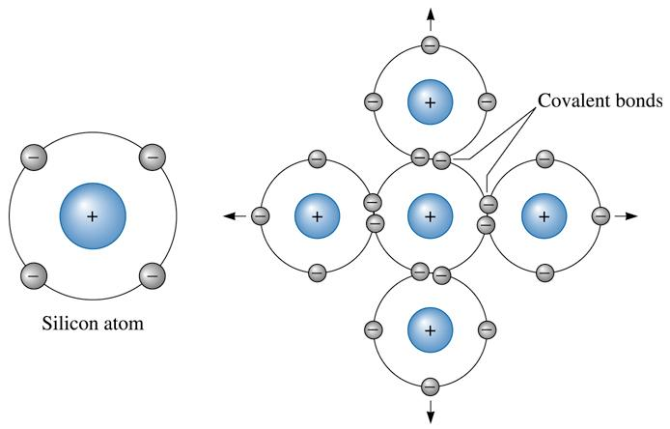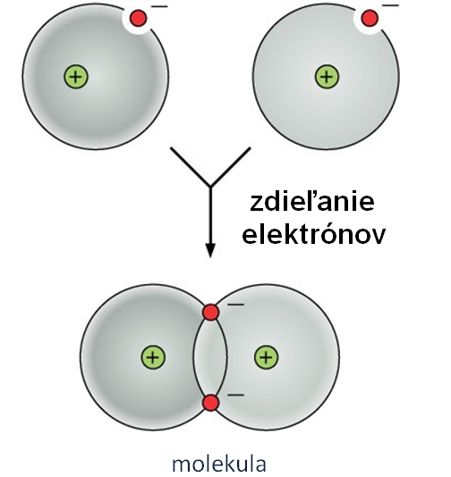

Ionova
Vlastnosti:
- väzba je nesmerová
- väzbové energie sú relatívne veľké
- materiály s iónovou väzbou sú tvrdé a krehké, sú dobrými elektrickými a tepelnými izolantmi.
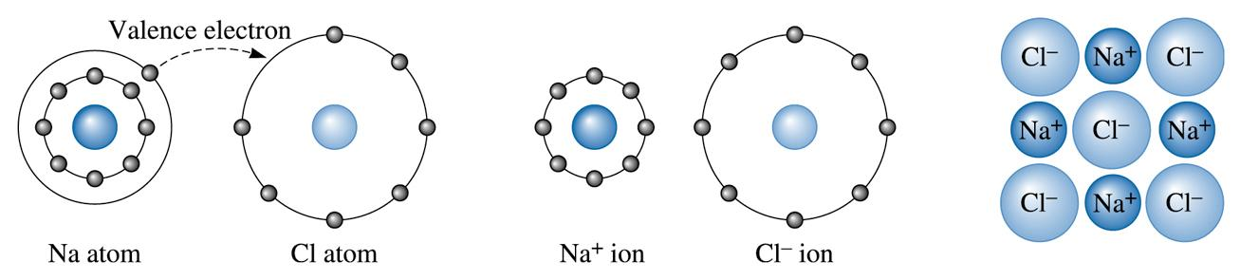
© 2003 Brooks/Cole Publishing / Thomson Learning™

Kovova
Vlastnosti:
- je nesmerová, pretože voľné valenčné elektróny rušia odpuzujúce sily, ktoré by pôsobily medzi kladne nabitými zvyškami atómov,
- väzba má rôznu energiu - od slabej až po silnú
- tomu zodpovedajú aj teploty tavenia
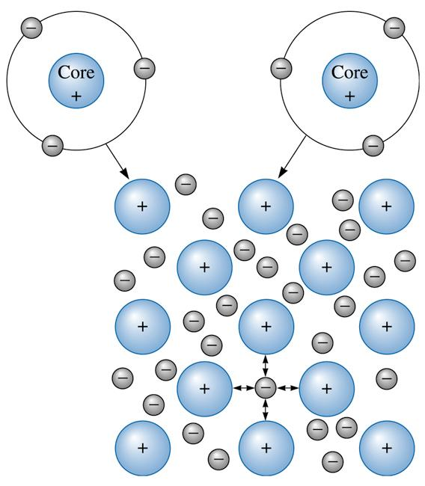
- v dôsledku voľného pohybu valenčných elektrónov sú materiály s kovovou väzbou dobrými vodičmi tepla a elektriny.

Van der waalsova

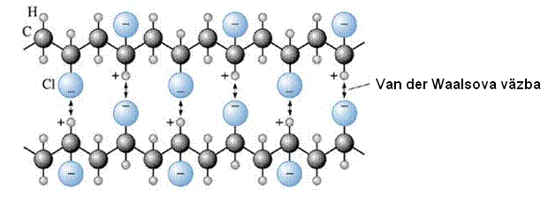
- Materiály z hľadiska usporiadanosti (definovať, druhy, príklady).
1. Materiály s neusporiadanou štruktúrou:
- častice (atómy, molekuly alebo ióny) látky sa pohybujú voľne a neusporiadane (neexistujú rovnovážne polohy),
- častice na seba navzájom pôsobia veľmi malými príťažlivými silami (veľké vzdialenosti medzi časticami), čo zapríčiňuje rozpínavosť a stlačiteľnosť takýchto materiálov (nemajú stály tvar a rozmery),
patria sem plyny (napr. Ar, CO₂ a pod.).

2. Materiály so štruktúrou usporiadanou na krátke vzdialenosti:
- častice sú usporiadané pravidelne na krátku vzdialenosť (max. niekoľkých atómov), ale na väčšie vzdialenosti sa pravidelné usporiadanie porušuje,
- častice navzájom na seba pôsobia väčšími príťažlivými silami (malé vzdialenosti medzi časticami),
- nadobúdajú tvar a rozmery nádoby, v ktorej sú umiestnené,
- patria sem kvapaliny (voda, olej a pod.), amorfné tuhé látky (vosk, asfalt, sklo, plasty, drevo a pod.)

3. Materiály so štruktúrou usporiadanou na dlhé vzdialenosti:
- častice sú usporiadané pravidelne na dlhú vzdialenosť (v celom kryštály),
- častice navzájom na seba pôsobia veľkými príťažlivými silami (veľmi malé vzdialenosti medzi časticami) čo spôsobuje, že sa častice od seba nemôžu vzdialiť v žiadnom smere, preto sa rozmiestnia do pravidelne usporiadaných polôh (rovnovážnych polôh), okolo ktorých kmitajú všetkými smermi,
- majú stály tvar a rozmery, ak na ne nepôsobí vonkajšia sila,
- patria sem kryštalické tuhé látky (kovy a ich zliatiny, polokovy, keramika a pod.). Zvláštnou skupinou sú tekuté kryštály.

- Kryštálová mriežka, elementárna bunka, uzlový bod (definovať a znázorniť graficky). Parametre kryštálovej mriežky (vymenovať a znázorniť graficky).
Krystalova mriezka: Štruktúra kryštalických materiálov je daná kryštálovou mriežkou, pre ktorú je charakteristické pravidelné usporiadanie častíc v priestore podľa určitého geometrického poriadku.
Kryštálová mriežka je zložená z elementárnych buniek, ktoré sú vedľa seba rozmiestnené v priestore tak, že každý uzlový bod mriežky má identické okolie.

Elementárna bunka je najmenší geometrický element (rovnobežnosten), ktorého opakovaním je možné vytvoriť celú kryštálovú mriežku.
Uzlový bod je bod elementárnej bunky, v ktorom je umiestnený atóm.

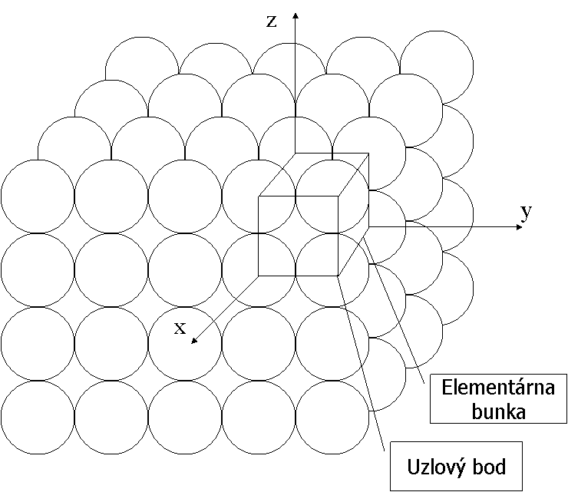

Parametre mriezky:
- dĺžkovými úsekmi a, b, c v smere osí x, y, z danej súradnicovej sústavy, ktoré predstavujú vzdialenosti medzi dvoma susednými uzlovými bodmi mriežky v smere jednotlivých súradnicových osí,
- uhlami α, β, γ medzi súradnicovými osami.
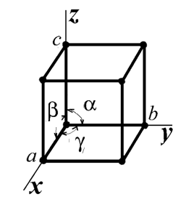

- Kryštalografické sústavy a Bravaisove mriežky (vymenovať, znázorniť graficky, určiť parametre).

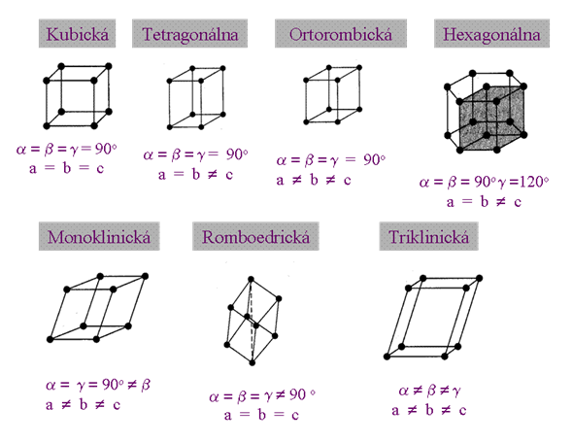

a) kubická prostá
b) kubická plošne centrovaná
c) kubická priestorovo centrovaná
d) tetragonálna prostá
e) tetragonálna priestorovo centrovaná
f) hexagonálna
g) ortorombická prostá
h) ortorombická priestorovo centrovaná
i) ortorombická bazálne centrovaná
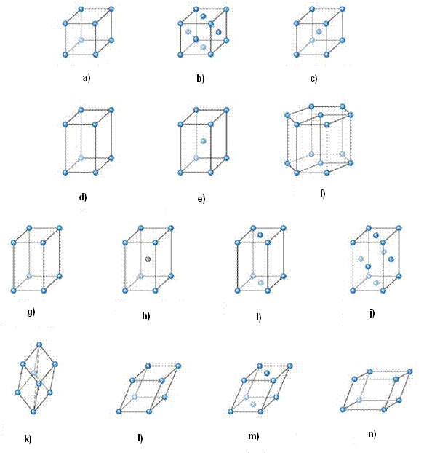
j) ortorombická plošne centrovaná
k) romboedrická
l) monoklinická prostá
m) monoklinická bazálne centrovaná
n) triklinická prostá

- Mriežkove poruchy (vymenovať, graficky znázorniť).
Mriežkové poruchy predstavujú porušenie pravidelného usporiadania atómov v kryštálovej mriežke.
Druhy:
- Bodove:
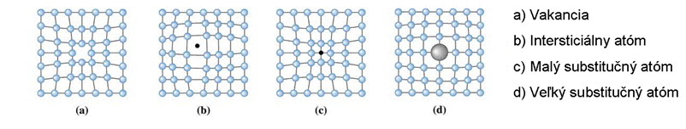
- Čiarové:

- Hranová dislokácia
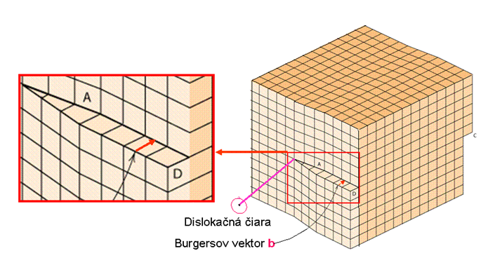

- Skrutková dislokácia

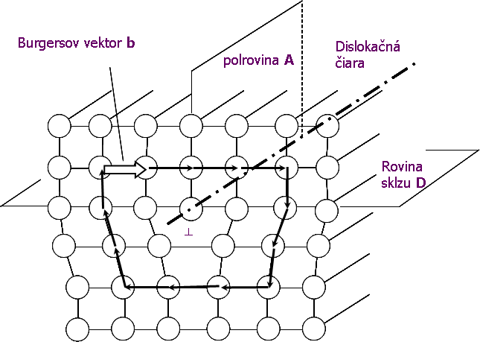

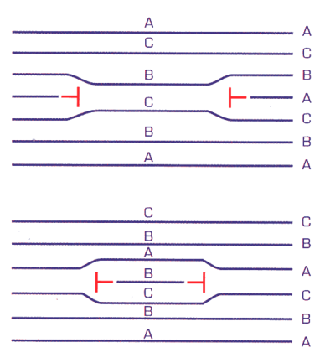
- Plošné

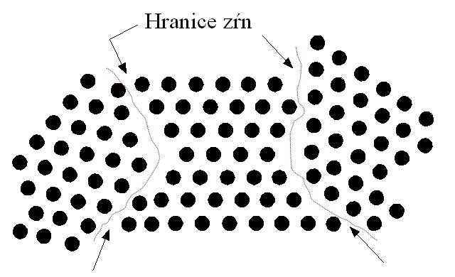
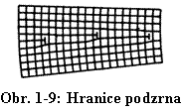

hranice subzŕn hranice zŕn chyby vrstvenia
(dislokačné hranice)

- Priestorové
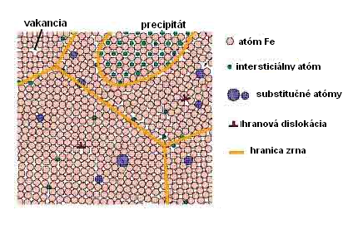

- Difúzia a mechanizmy difúzie (definovať a graficky znázorniť priebeh).
Difúzia je proces, pri ktorom dochádza k prenosu hmoty v tuhej látke na vzdialenosti väčšie než parameter mriežky.

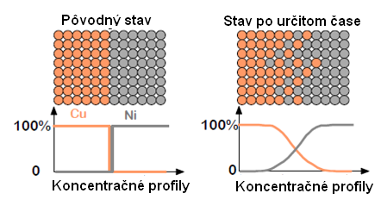
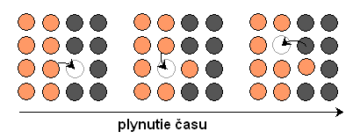
Mechanizmy difuzie:
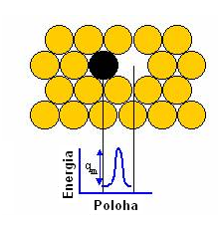
Výmenný mechanizmus (bezporuchový):
Jednoduchá výmena Kruhová výmena

Vakančný mechanizmus (poruchový):

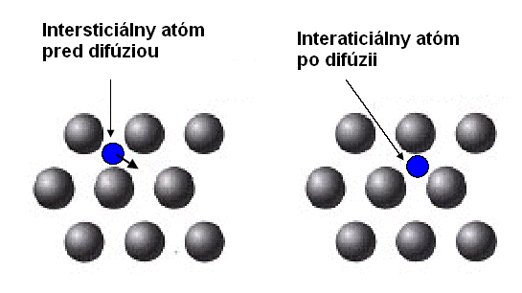
Intersticiálny mechanizmus (poruchový):

- Sústava, zložka, fáza (definovať, uviesť druhy).
Sústava - vymedzené množstvo fyzikálnych telies oddelených od okolia.
Zložka - látková náplň sústavy.
Zúčastňuje sa reakcií v sústave, sama sa však pri nich nemení (nevzniká ani nezaniká).
Podľa počtu zložiek sa sústavy rozdeľujú na:
  - jednozložkové
  - dvojzložkové
  - trojzložkové
  - viaczložkové

Fáza – homogénna časť sústavy, ktorá je určená svojím chemickým zložením, kryštalickou stavbou a atómovým usporiadaním.
Druhy:
- komponenty (čisté zložky),
- tuhé roztoky,
- kovové zlúčeniny (intermediálne fázy).

- Druhy sústav (definovať, vymenovať, graficky znázorniť). Hume-Rotheryho faktory.
Zliatiny v tuhom stave - homogénne (jednofázové) sústavy

Štruktúra homogénnej sústavy

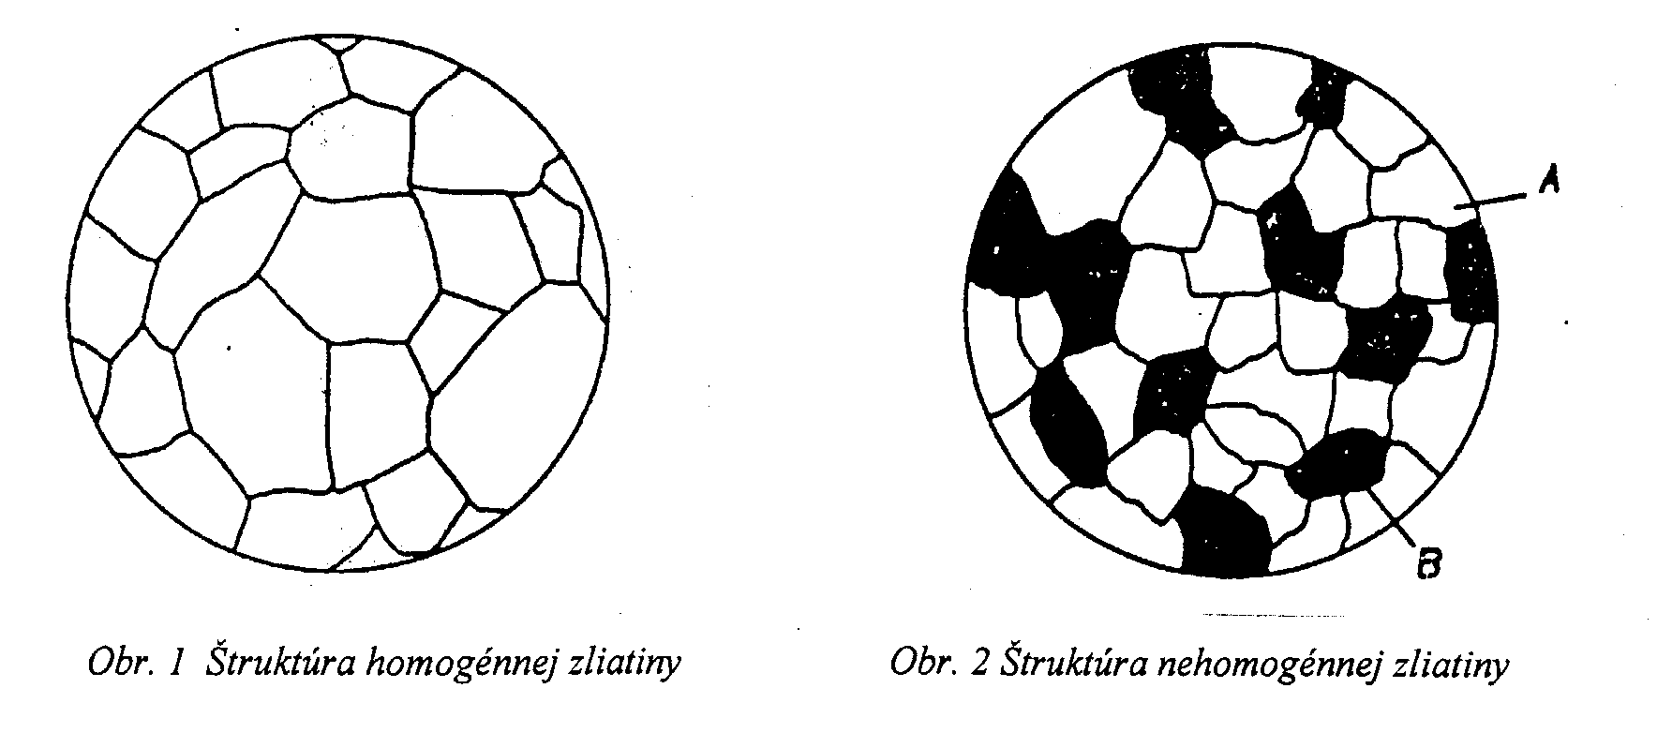
Zliatiny v tuhom stave - heterogénne (viacfázové) sústavy
Štruktúra nehomogénnej sústavy

Heterogénne sústavy – zmesi fáz
lamelárna tyčinkovitá ihlicovitá zrnitá

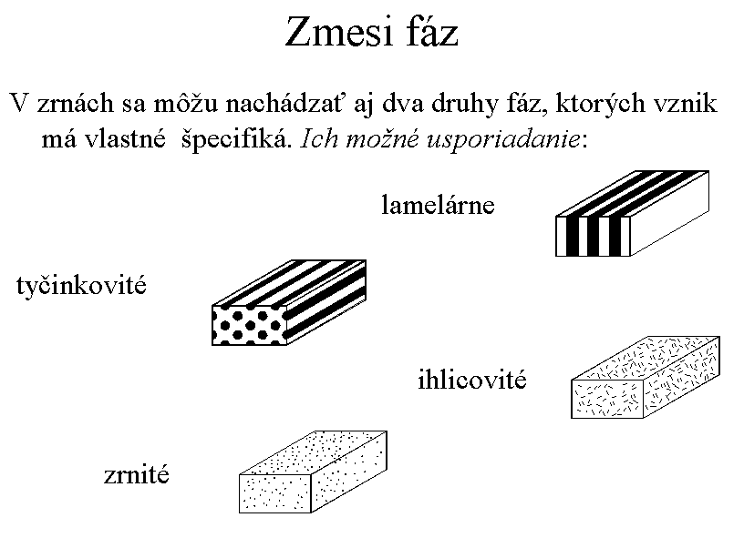

Hume-Rotheryho faktory ovplyvňujúce charakter kryštalickej štruktúry zliatin:
- Veľkostný faktor – vyjadruje pomer veľkosti polomerov častíc, ktoré tvoria zliatinu.
- Elektrochemický faktor – vyjadruje vzťah medzi elektropozitívnymi a elektronegatívnymi prvkami. Čim je väčší rozdiel, tým sa ťažšie tvoria tuhé roztoky a je väčšia tendencia k tvorbe intermediálnych fáz.
- Elektrónová koncentrácia – vyjadruje počet valenčných elektrónov pripadajúcich v mriežke na jeden atóm.

- Druhy fáz (definovať, vymenovať druhy, graficky znázorniť).
- Tuhé roztoky - kryštalická stavba zliatiny, ktorá má mriežku jednej zo zložiek (rozpúšťadla) a v nej sú umiestnené atómy druhej zložky, príp. ďalších zložiek (rozpúšťaných prvkov).
*Tuhe delime na:
Substitučné tuhé roztoky - atómy prísady B zaujmú miesta atómov základného kovu A
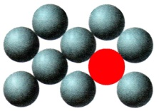

Intersticiálne tuhé roztoky – atómy prísady B sa ukladajú do intersticiálnych polôh - medzier (dutín) v kryštalickej mriežke základného kovu A.

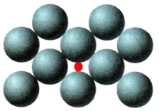

- Intermediálne fázy – zlúčeniny s vlastnou kryštalickou mriežkou odlišnou od kryšlatických mriežok zložiek.

Rozdelenie intermediálnych fáz:
- s konštantným chemickým zložením:
- elektrochemické zlúčeniny,
- zlúčeniny určené veľkostným faktorom (intersticiálne a substitučné zlúčeniny).
- s premenlivým chemickým zložením:
- elektrónové zlúčeniny.

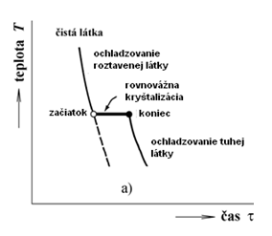
- Priebeh kryštalizácie (popísať, graficky znázorniť).
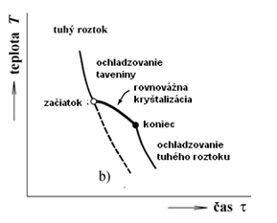
Podmienka kryštalizácie – rozdiel voľných entalpií kvapalnej a tuhej fázy. Aby nastala premena, musí byť DG < 0.
Úbytok energie DG < 0 predstavuje prácu, ktorú sústava musí vynaložiť na uskutočnenie samovoľnej premeny z jednej fázy do druhej.
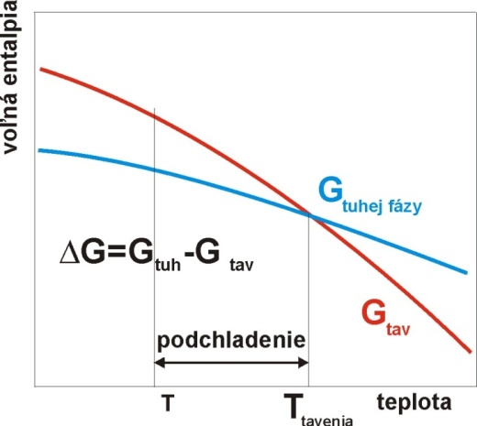
Chladnutie čistého kovu
roztavený kov (tavenina) → po dosiahnutí teploty tuhnutia (izotermické tuhnutie) → po stuhnutí (tuhá fáza)
Chladnutie zliatiny
roztavená zliatina (tavenina) → po dosiahnutí teploty tuhnutia (anizotermicke tuhnutie)→ po stuhnutí (tuhá fáza)

- Fázové premeny v kovoch a zliatinách v tuhom stave (definovať, vymenovať druhy, popísať priebeh).
Fázové premeny v tuhom stave (sekundárne fázové premeny) prebiehajú podobným spôsobom ako kryštalizácia (primárna fázová premena) – nukleáciou a rastom zárodkov.
Nukleácia môže byť:
- homogénna – v dokonalej mriežke bez porúch,
- heterogénna – na miestach mriežkových porúch (dislokáciách, hraniciach zŕn, vtrúseninách a pod.).
Podľa podmienok pre priebeh difúznych procesov v tuhom stave sa fázové premeny rozdeľujú na:
- difúzne premeny (tepelne aktivované) – prebiehajú vznikom zárodkov a ich ďalším rastom (prekryštalizácia v tuhom stave, rozpad tuhého roztoku);
- bezdifúzne premeny (bez tepelnej aktivácie) – štruktúra sa mení veľmi rýchlo presunom atómov na vzdialenosti menšie než je medziatómová vzdialenosť. Vzniká nová fáza s vlastnou mriežkou. Difúzia je zanedbateľne malá (martenzitická premena).

- Austenitizácia (definovať, popísať priebeh).
Austenitizácia - ohrev ocele na teplotu ležiacu v oblasti stability austenitu a zotrvanie na tejto teplote za čas potrebný na jeho homogenizáciu.

- Premeny pri rozpade austenitu (vymenovať, popísať priebeh).
Rozpad austenitu:
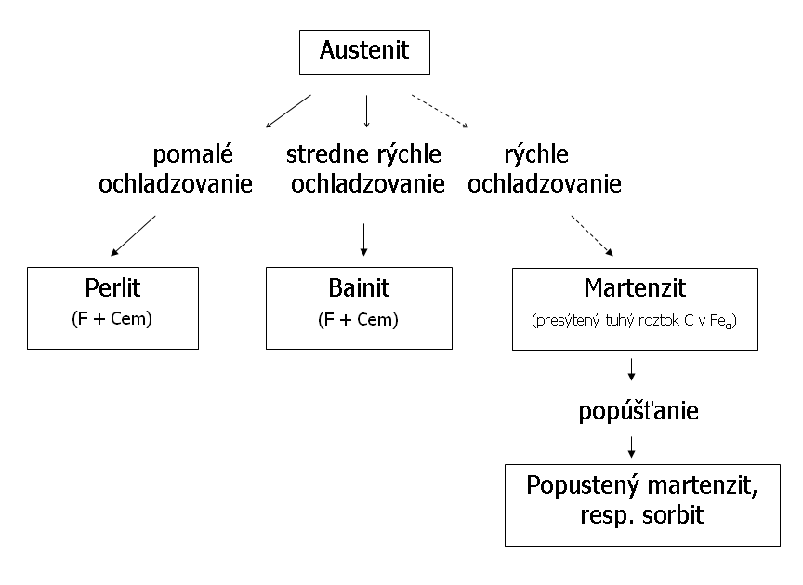
- Diagramy rozpadu austenitu (definovať, vymenovať druhy, popísať princíp konštrukcie).

Transformačné diagramy - znázorňujú vplyv teploty a času na priebeh premien podchladeného austenitu.
Princíp konštrukcie transformačného diagramu:
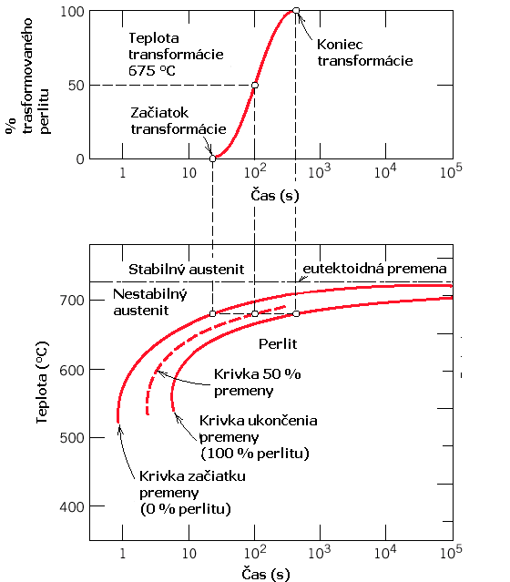

Druhy transformačných diagramov:
IRA - diagram izotermického rozpadu austenitu (TTT diagram),
ARA -diagram anizotermického rozpadu austenitu (CCT diagram)
- Tepelné spracovanie ocelí (definovať, tepelný cyklus, vymenovať druhy).
Tepelné spracovanie je technologický proces, pri ktorom je materiál, alebo jeho časť, podrobený jednému alebo viacerým tepelným cyklom, za účelom dosiahnutia požadovaných vlastností materiálu.

Tepelný cyklus sa znázorňuje prostredníctvom grafickej závislosti teplota T - čas t :
t₁ – čas potrebný na ohrev
t₂ – čas potrebný na premeny
t₃ – čas potrebný na ochladenie
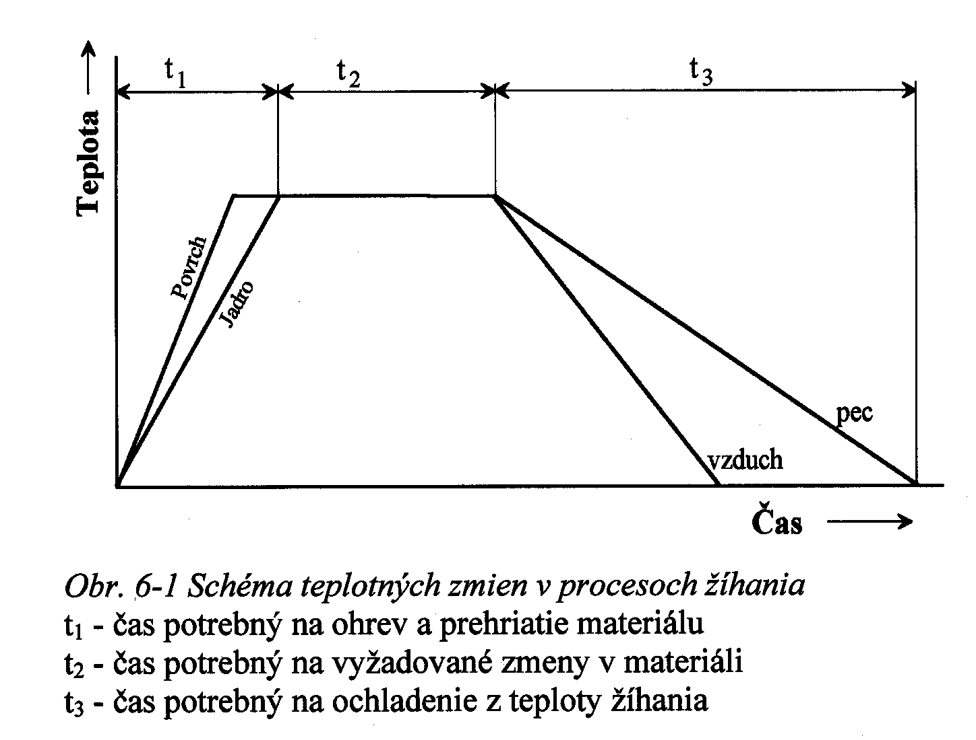

Druhy tepelného spracovania:

1. Žíhanie
2. Kalenie a popúšťanie
3. Chemicko-tepelné spracovanie
4. Tepelno-mechanické spracovanie

- Žíhanie (definovať, popísať priebeh, vymenovať druhy).
Žíhanie je ohrev na žíhaciu teplotu, výdrž na tejto teplote a pomalé ochladzovanie. Ohrev býva pomalý až 20 °C . h⁻¹.
Praktickým cieľom žíhania ocelí býva najčastejšie:
- zmenšenie štruktúrnej alebo chemickej heterogenity výrobkov,
- zníženie tvrdosti, zlepšenie obrobiteľnosti a tvárniteľnosti za studena a zníženie vnútorných napätí.

Základné druhy žíhania:

Žíhanie bez prekryštalizácie – ohrev pod teplotu A_{c1}, pričom štruktúry ako ferit, perlit a cementit zostávajú.
Patria sem žíhania: na odstánenie vodíka, na zníženie vnútorných napätí, rekryštalizačné, na mäkko, sferoidizačné;

Žíhanie s prekryštalizáciou – ohrev nad teplotu A_{c3} resp. A_{cm}, pričom ferit, perlit a cemetit sa ohrevom premenia na austenit.
Patria sem žíhania: normalizačné, homogenizačné, izotermické.

Zihanie bez prekrystalizacie:
Žíhanie na odstránenie vodíka
Žíhanie na zníženie napätí
Rekryštalizačné žíhanie
Sferoidizačné žíhanie

Zihanie s prekrystalizaciou:
Izotermické žíhanie
Normalizačné žíhanie
Homogenizačné žíhanie

- Kalenie (definovať, popísať priebeh, vymenovať druhy).
Kalenie je tepelné spracovanie ocelí, ktorým dosiahneme určitý stupeň nerovnovážneho stavu. Spočíva v ochladzovaní austenitu nadkritickou rýchlosťou, pričom austenit sa transformuje na martenzit alebo bainit.

Priebeh:
Ohrev na kaliacu teplotu (teplotu austenitizácie):
- pre podeutektoidné ocele 30 až 50 °C nad teplotou Ac₃,
- pre nadeutektoidné ocele 30 až 50 °C nad teplotu Ac₁.
Zotrvanie na kaliacej teplote zabezpečí homogenizáciu chemického zloženia austenitu.

Druhy:
1 – priame martenzitické,
2 – lomené martenzitické,
3 – termálne martenzitické,
4 – izotermické bainitické,
5 – izotermické zušľachťovanie (bainitické)

- Popúšťanie (definovať, popísať priebeh, vymenovať druhy).
Cieľom popúšťania je znížiť stupeň nerovnovážnosti po zakalení.
Podľa výšky teploty sa popúšťanie rozdeľuje na:
Popúšťanie pri nízkych teplotách - v rozsahu 150 až 350°C. Vzniká štruktúra nízkopopusteného martenzitu. Znížia sa vnútorné napätia, mierne poklesne tvrdosť a vzrastie húževnatosť. Pri nízkych teplotách sa popúšťajú uhlíkové nástrojové ocele, valivé ložiská, cementované ocele a pod.
Popúšťanie pri vysokých teplotách - 350 až 600 °C vedie k rozpadu martenzitu na sorbitickú štruktúru. Výsledkom je priaznivá kombinácia mechanických vlastností – dobrá húževnatosť, vysoká medza pevnosti a medza sklzu a tiež vysoká medza únavy.

Priebeh popúšťania:
a) prvý stupeň - ohrev do 200 °C - zmenšuje sa tetragonalita martenzitu, zvyšuje sa modul pružnosti, medza sklzu a znižuje sa tvrdosť;
b) druhý stupeň - premeny pri teplotách 200 až 280 °C - rozpad zvyškového austenitu, uvoľnenie vnútorných napätí;
c) tretí stupeň - 280 až 450°C - martenzit sa mení na ferit s jemne vylúčenými časticami cementitu (sorbit), zníženie tvrdosti, zvýšenie tvárnosti a húževnatosti;
d) štvrtý stupeň - premeny pri teplotách 450 C až Ac₁ - hrubnutie cementitu a feritu, pokles pevnosti, rast húževnatosti a plasticity, premena sorbitu na zrnitý perlit.

- Chemicko-tepelné spracovanie (definovať, popísať priebeh, vymenovať druhy).
Chemicko-tepelné spracovanie - difúzne nasycovanie povrchu prvkami (C, N, S, Cr, Al, Si, B,...), s cieľom dosiahnuť rozdielne vlastnosti na povrchu a v jadre súčiastok.

Požadované vlastnosti súčiastok sa dosahujú:
- difúznym nasycovaním povrchu prvkom s následným tepelným spracovaním (kalením a popúšťaním) - cementovanie, nitrocementovanie;
- difúznym nasycovaním povrchu prvkom bez následného tepelného spracovania - nitridovanie, karbonitridvanie, sulfonizovanie, boridovanie a pod.
Druhy:
Cementovanie
Nitridovanie
Karbonitridovanie
Nitrocementovanie
Sulfonizovanie, sulfonitridovanie
Difúzne kremíkovanie, difúzne hliníkovanie

- Cementovanie (definovať, popísať priebeh).
Cementovanie:
- nasycovanie povrchu uhlíkom pri teplotách 850 – 950 °C,
- východiskový obsah uhlíka 0,1 – 0,25 % (nekaliteľné nízkouhlíkové cementačné ocele) sa v povrchovej vrstve spojito zvyšuje až na 0,8 – 1 % (možnosť kalenia a nízkoteplotného popustenia),
- hrúbka vrstvy 0,5 – 2 mm, doba 10 – 12 hod., tvrdosť vrstvy po zakalení 800 HV.

- Nitridovanie (definovať, popísať priebeh).
Nitridovanie:
- nasycovanie povrchu dusíkom pri teplotách 500 – 550 °C,
- bez následného tepelného spracovania, pretože vznikajúce nitridy sú veľmi tvrdé,
- nitridujú sa ocele so stredným obsahom uhlíka 0,3 – 0,4 %,
- hrúbka vrstvy 0,05 – 0,5 mm, doba 12 – 72 hod. (čpavok), tvrdosť 1000 - 1200 HV

- Tepelno-mechanické spracovanie (definovať, popísať priebeh, vymenovať druhy).
Tepelno-mechanické spracovanie – založené na intenzívnej plastickej deformácii austenitu spojenej s nasledujúcou martenzitickou premenou. Týmto spôsobom sa dosiahne výrazne zvýšenie pevnosti a medze sklzu materiálu, pri zachovaní dostatočnej plasticity.

Druhy tepelno-mechanického spracovania ocelí:
- Vysokoteplotné tepelno-mechanické spracovanie – valcovanie s deformáciou nad 70 % pri teplotách 850 – 1000 ˚C (oblasť stabilného austenitu). Bezprostredne po deformácii nasleduje martenzitické kalenie a nízke popúšťanie.
- Nízkoteplotné tepelno-mechanické spracovanie – oceľ sa po austenitizácii rýchlo ochladí na teplotu 400 – 550 ˚C (oblasť metastabilného austenitu), kde dochádza k tvárneniu a následnému zakaleniu na martenzit a nízkemu popusteniu.

2. Materiály_rozdelenie:
- Modifikácie železa (vymenovať, určiť základné charakteristiky).
Polymorfný kov tvorí modifikácie:
-do 910°C - Fe-α (kubická priestorovo centrovaná mriežka)
-od 910°C do 1401°C – Fe-ℽ (kubická plošne centrovaná mriežka)
-od 1401°C do 1535°C – Fe-(delta) (vysoko teplotná modifikácia železa)

- Štruktúry zliatin železa (vymenovať, určiť základné charakteristiky).
- Rovnovážny diagram Fe-Fe₃C (nakresliť a popísať)
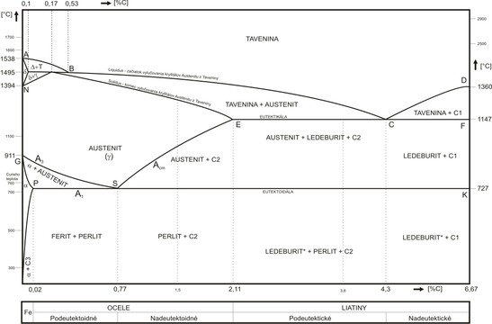
- Rozdelenie ocelí (vymenovať, určiť základné charakteristiky).

- Rozdelenie liatin (vymenovať, určiť základné charakteristiky).

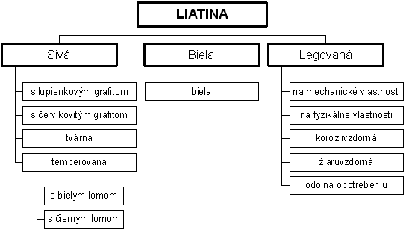

- Označovanie ocelí podľa STN 420012.
Ocele triedy 10 (stavebné ocele) - nízky obsah uhlíka a nezaručený obsah S a P; zaručená pevnosť v ťahu a ťažnosť; nie sú určené na tepelné spracovanie; profily, plechy, drôty, pásy, betónové výstuže,...
Ocele triedy 11 (strojové ocele) - obsah uhlíka 0,1 – 0,65 %; zaručený obsah S a P; zaručená pevnosť v ťahu a ťažnosť; je možné ich tepelne spracovávať; profily, plechy, drôty, rúrky, pásy, výkovky, výlisky a pod.
Ocele triedy 12 - zaručené chemické zloženie a nízky obsah P, S; je možné ich tepelne a chemicko-tepelne spracovávať; rozdeľujú sa na: nízkouhlíkové (do 0,2%) - na cementovanie, nižšia prekaliteľnosť, nižšia pevnosť jadra; stredneuhlíkové (0,4 - 0,5%) - vhodné na zušľachťovanie; vysokouhlíkové (0,65 - 0,85%) - pružinové.
Ocele triedy 13 - mangánové, mangán-kremíkové (Mn, Mn-Si) - stredne namáhané súčiastky (zušľachťované), hriadele, čapy, nápravy, stredne veľké výkovky, pružiny.
Ocele triedy 14 - chrómové ocele (Cr, Cr-Mn-Si) - na zušľachťovanie, pre povrchové kalenie, cementovanie, na nitridovanie s prísadou Al, na pružiny, na valivé ložiská, na vysoko namáhané súčiastky.
Ocele triedy 15 - chróm-vanádové, chróm-molybdénové ocele (Cr-V, Cr-Mo) - na zušľachťovanie, na nitridovanie, na výrobu parných turbín (lopatky, rotory,...), vysokotlakových kotlov a energetických zariadení, chemických zariadení.
Ocele triedy 16 - niklové ocele (Ni, Cr-Ni, Cr-Ni-Mo, Ni-Cr-W) - Ni-V ocele - pre nízke teploty, Ni-Cr ocele - najkvalitnejšie druhy konštrukčných ocelí (vysoká pevnosť), Cr - Ni - Mo ocele majú navyše vyššiu prekaliteľnosť.
Ocele triedy 17 - ocele so zvláštnymi vlastnosťami (vysokolegované) – koróziivzdorné, žiaruvzdorné, žiarupevné, odolné proti opotrebeniu a pod.
Ocele triedy 19 - nástrojové ocele - uhlíkové , zliatinové, rychlorezné.

- Označovanie ocelí podľa STN EN 10027-1

Norma stanovuje pravidlá označovania ocelí písmenami a číslicami, ktoré vyjadrujú menovité použitie, mechanické a fyzikálne vlastnosti, alebo chemické zloženie.
- skupina – ocele pre menovité použitie – označovanie podľa vlastností.
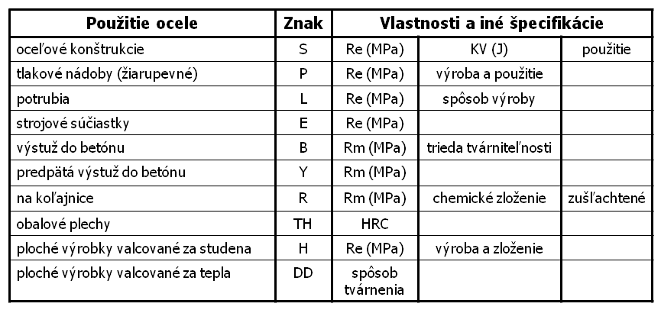
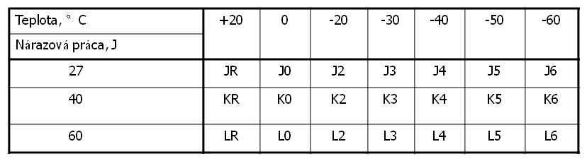
2. skupina – označovanie podľa chemického zloženia.
- Nelegované ocele so stredným obsahom Mn < 1%
- Nízkolegované ocele s obsahom Mn > 1%, max. 5% legúr
- Vysokolegované ocele (min. 5% legúr)
- Rýchlorezné ocele

- Označovanie liatin podľa STN 421241 a podľa STN EN 1560.

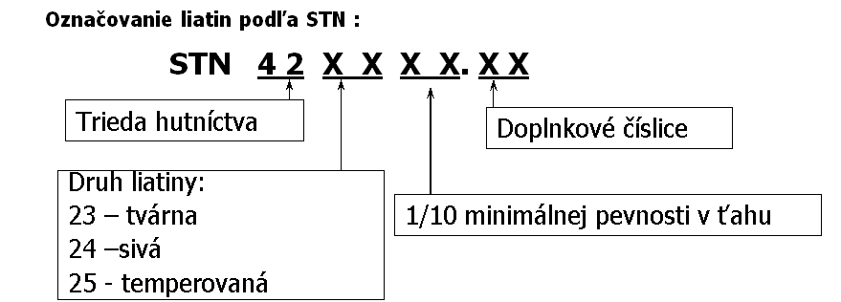
Stn en 1560
- Rozdelenie neželezných kovov a ich zliatin. Označovanie neželezných kovov a ich zliatin podľa STN 421301 a 421401.
- Meď a jej zliatiny. Mosadze (chemické zloženie, rozdelenie, vlastnosti, použitie).
Meď je kov červenej farby. Teplotu tavenia má 1 083°C. Jej pevnosť je cca 230 MPa , ťažnosť 50 %. Má vynikajúcu elektrickú vodivosť, ktorá je po striebre druhá najväčšia zo všetkých kovov, zároveň má aj veľmi dobrú tepelnú vodivosť. Má kubickú plošne centrovanú mriežku. Dá sa tvárniť za studena aj za tepla. Patrí medzi kovy odolávajúce bežným koróznym prostrediam. Rozpúšťa sa v kyseline dusičnej. Nečistoty bizmut a olovo nepriaznivo vplývajú na vlastnosti medi.
Meď tvorí s väčšinou prísadových prvkov tuhé roztoky, úplná rozpustnosť v tuhom stave je v sústave meď - nikel.
Základne zliatiny medi sú: 1, Cu + Zn = mosadze
2, Cu + Sn, Al,.. = bronzy
Mosadze majú dobrú tvárnosť za studena a dobrú odolnosť voči atmosferickej korózii. Označujú sa Ms90, kde 90 je % obsah Cu. Mosadze sa môžu používať na tvárnenie aj na odlievanie (Ms60). Ak zvyšujeme obsah zinku v zliatine mení sa jej farba od červenej na žltú. Príklady použitia mosadzi Ms80 – manometre, Ms70 – hudobné nástroje, nábojnice, Ms77 – trubky pre kondenzátory, tombaky Ms96 – umelecké predmety.

- Bronzy (chemické zloženie, rozdelenie, vlastnosti, použitie).

Bronzy súhrne sa týmto názvom označujú všetky zliatiny medi s rôznymi prvkami okrem zinku.
Cínové bronzy - technický význam majú zliatiny do 20 % Sn. Pridaním Sn sa zvýši pevnosť aj ťažnosť zliatin.
Hliníkové bronzy majú dobré zlievárenské vlastnosti, ale ich zmršťovanie je veľké. Dajú sa používať až do 800°C. Sú odolné aj voči morskej vode. Sú vhodným konštrukčným materiálom s dobrou zvariteľnosťou.
Ako ložiskové zliatiny sa používajú olovené bronzy, cínové bronzy, ktoré majú dobré kĺzne vlastnosti.

- Hliník a jeho zliatiny (chemické zloženie, rozdelenie, vlastnosti, použitie).

Technický hliník je kov bielej farby. Je tretím najrozšírenejším prvkom v prístupnej časti zemského povrchu po kyslíku a kremíku. Teplotu tavenia má 660°C. Čistý hliník je mäkký, plastický kov má nízku hmotnosť. Jeho pevnosť je 70 MPa. Plastické vlastnosti Al je možné plastickou deformáciou za studena zdvojnásobiť. Má kubickú plošne centrovanú mriežku, preto sa dá tvárniť za studena aj za tepla. Hliník má hustotu 2699 kg.m -3 Je dobrým vodičom tepla a elektriny. Má vysokú odolnosť voči korózii – vytvára Al2O3. Pri nízkych teplotách si zachováva dobré plastické vlastnosti. Al je nepolymorfný kov .

Na zlepšenie vlastnosti sa hliník leguje: Cu, Mg, Zn, Si, Mn...

Najznámejšie zliatiny Al sú:
1, Zliatiny Al kde môžeme zvýšiť ich pevnostné vlastnosti tepelným spracovaním – vytvrdením na : a, vytvrditeľné zliatiny ( Al – Cu - Mg = Duraly)
b, nevytvrditeľné (Al – Mn, Mg)
2, Zliatiny Al podľa technologických vlastnosti sa delia na: a, zlievárenské (Al - Si)
b, pre tvárnenie (Al - Mg)

- Polyméry (chemické zloženie, rozdelenie, vlastnosti, použitie).
Polyméry – zlúčeniny uhlíka, vodíka a iných prvkov usporiadaných do makromolekulových reťazcov. Majú kovalentnú väzbu (medzi monomérmi) a van der Waalsovu väzbu (medzi makromolekulami):
*nízky modul pružnosti,
*nízka pevnosť,
*vysoká húževnatosť,
*dobrá tvárniteľnosť,
*nízka tepelná a elektrická vodivosť,
*vysoká odolnosť proti korózii.

Použiteľné iba pri nízkych teplotách.

- Keramika (chemické zloženie, rozdelenie, vlastnosti, použitie).
Keramika - materiál s komplexnou štruktúrou, zložený s kovových a nekovových prvkov tvoriacich oxidy, nitridy alebo karbidy. Majú kovalentnú a iónovú väzbu. Tomu zodpovedajú aj vlastnosti:
*vysoký modul pružnosti,
*nízka pevnosť,
*nízka húževnatosť (vysoká krehkosť),
*nízka tvárniteľnosť,
*nízka tepelná a elektrická vodivosť,
*vysoká odolnosť proti korózii,
*vysoká odolnosť proti opotrebeniu.

Použiteľné v širokom rozsahu teplôt.

- Kompozity (chemické zloženie, rozdelenie, vlastnosti, použitie).
Kompozity – materiály zložené z dvoch alebo viacerých materiálov tak, aby mali najlepšie vlastnosti tvoriacich materiálov:
*spájajú vlastnosti tvoriacich zložiek,
*vyššia cena,
*široké spektrum úžitkových vlastností.

Široký sortiment materiálov, ktorých potenciál sa v praxi pomerne málo využíva (neznalosť sortimentu, odlišné spôsoby spracovania, vyššia cena).

- Spekané materiály (chemické zloženie, rozdelenie, vlastnosti, použitie).
Súčiastky, popri výrobe odlievaním, tvárnením alebo trieskovým obrábaním, sa v poslednom čase vo vzrastajúcej miere vyrábajú lisovaním kovových práškov. Požadovaná pevnosť súčiastky sa potom dosiahne tepelným spracovaním, ktoré nazývame spekanie („česky slinování" alebo „spékání", „slinuté materiály" alebo „spékané materiály"). Materiál ostáva pri spekaní úplne, alebo z podstatnej časti v tuhom stave. Výrobou kovových práškov a ich spracovaním na spekaný materiál a spracovaním spekaných materiálov tvárnením sa zaoberá prášková metalurgia (PM).
Výrobky práškovej metalurgie, označované ako PM súčiastky, patria v súčasnosti k tzv. „ekonomicky efektívnym" výrobkom, pretože ich cena v porovnaní so súčiastkami vyrábanými napr. trieskovým obrábaním, môže byť až o 25-50 % nižšia. Pre práškovú metalurgiu je totiž charakteristické:
- až 95 % využitie materiálu dané výrobou súčiastky "na - hotovo" bez nákladov na opracovanie. PM patrí medzi bezodpadové technológie, má charakter uzavretého cyklu, výstupom je už hotový výrobok pripravený na montáž;
- až 50 % úspora energie;
- až 75 % úspora na mzdách.
Dôvody pre uplatnenie práškovej metalurgie možno rozdeliť do dvoch skupín:
1. Prášková metalurgia umožňuje výrobu nových typov materiálov, ktoré nemožno vyrobiť klasickými technologickými postupmi (napr. spekané karbidy).
2. Prášková metalurgia je pre daný výrobok ekonomicky výhodná. Cenová efektívnosť je tým vyššia, čím má PM súčiastka menšiu hmotnosť a zložitejší tvar a čím početnejšia je vyrábaná séria, závisí aj od náročností použitej technológie.
Príklady materiálov, ktoré nemožno vyrobiť inými technologickými postupmi:
1) Klzné ložiská
- Kovokeramické trecie materiály
- Materiály s riadenou pórovitosťou
4) Zliatinové materiály pre elektroniku.
5) Magnetické materiály
6) Materiály pre elektrické kontakty
7) Spekané karbidy

3. Technológie:
- Dĺžkové meradlá, rozdelenie, presnosť, použitie.
Meradlá používané v strojárenstve môžeme rozdeliť do troch základných skupín:
-normalizované
-špeciálne
-meracie zariadenia

Normalizované meradlá – sú vyrábané hromadne, používajú sa k meraniu v kusovej i sériovej výrobe. Delíme ich na pevné a nastaviteľné.
Pevné meradlá – slúžia väčšinou ako meradlá porovnávacie
- Základné rovnobežné mierky (presnosť 0,005 až 0,001 mm), valčekové kalibre, ploché kalibre, kužeľové kalibre, strmeňové kalibre, pevné odpichy, uholníky, nožové pravítka
Nastaviteľné meradlá - Na nastaviteľných meradlách sa odčíta priamo meraný rozmer. Môžu byť s čiarkovým delením stupnice alebo s digitálnym ukazovateľom.
- Posuvné meradlá (0,1mm, 0,05mm,0,02mm), Mikrometre strmeňové a dutinové( 0,01mm), Hĺbkomery, Mikrometrické odpichy, univerzálny uhlomer, optický uhlomer, oblúkový uhlomer
Odchýlkomery – zisťujú odchýlky rozmeru súčiastky od dopredu nastaveného rozmeru.
- Číselníkový odchýlkomer (0,01mm), Subito (0,01mm), Pasameter (0,005mm), Pasimeter (0,001mm)

- Lícovanie, sústava jednotnej diery a hriadeľa, druhy uloženia.
Lícovanie je označenie presnosti obrábania navzájom spájaných súčiastok a pre ich
vzájomný vzťah daný vôlou alebo presahom.

Sústava jednotnej diery – znamená pre všetky uloženia toho istého medzného rozmeru a stupňa presnosti rovnaký priemer diery a podľa uloženia sa mení priemer hriadeľa (diery označujeme veľkými písmenami).

Sústava jednotného hriadeľa - znamená pre všetky uloženia toho istého medzného
rozmeru a stupňa presnosti rovnaký priemer hriadeľa a podľa uloženia sa mení priemer diery (hriadele označujeme malými písmenami).

Druhy uloženia:
S vôľou, voľné, točné, keď hriadeľ je vždy menší ako diera. Zaujíma nás max. a min. vôľa, ktoré v uložení môžu nastať.
S presahom, pevné, nalisované, keď hriadeľ je vždy väčší ako diera. Zaujíma nás max. a min. presah, ktore v uložení môžu nastať.
Prechodné, posuvné, v rámci výrobnej nepresnosti môže dôjsť k obom prípadom. Zaujíma nás max. a min. vôľa, alebo presah, ktoré v uložení môžu nastať.

- Drsnosť povrchu, kritériá hodnotenia, predpisovanie na výkresoch.
Drsnosť povrchu je súhrn nerovností s relatívne malými vzdialenosťami, ktoré obsahujú nerovnosti, ktoré vznikli hlavne použitou metódou výroby, a to:
- na obrobenom povrchu : stopy rezného nástroja, voľného brusiva, elektroiskrový výboj a podobne.
- na neobrobených povrchoch : odtlačky nerovností foriem pri odlievaní, kovadiel a zápustiek pri kovaní, valcov pri valcovaní a podobne.

Hodnotiace charakteristiky
Ra – stredná aritmetická hodnota absolútnych odchýlok profilu. Drsnosti povrchu sú normalizované podľa medzných rozmerov a stupňa presnosti.
Rz - Je to vzdialenosť medzi čiarou výstupkov a čiarou priehlbní profilu čiže
Značka drsnosti môže byť predpísaná v troch významoch:
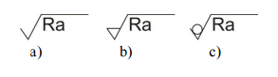
a) predpisujeme stav povrchu dosiahnutý rôznymi výrobnými postupmi
b) len obrábaním (odoberaním triesky)
c) bez obrábania (valcovaním, kovaním, zlievaním)

- Sústruženie – základné pojmy, kinematika, náradie, práce.
-rezanie obvykle nástrojom s jednou reznou hranou
-zaraďuje sa medzi najjednoduchšiu formu rezania
-je najrozšírenejšia operácia trieskového obrábania
Kinematika sústruženia:
Hlavný rezný pohyb – rotačný, koná ho obrobok
Vedľajší pohyb – posuv (pozdĺžny, priečny, kombinovaný), vykonáva ho nástroj
Prísuv – pohyb nástroja v smere kolmom na sústruženú plochu, nastavujeme ním hĺbku rezu

Náradie: sústruh, sústružnícke nože( pre vonkajšie obrábanie, pre vnút. obrábanie), lunety, uholníky, lícne dosky

Práce: Vŕtanie pomocou strojového posuvu, Sústruženie vonkajších a vnútorných
kužeľových plôch, Sústruženie závitov, Kopírovacie sústruženie, Sústruženie kľukových hriadeľov

- Frézovanie - základné pojmy, kinematika, náradie, práce.
-je spôsob obrábania, pri ktorom nositeľom hlavného rezného pohybu rotačného je nástroj –fréza, nositeľom posuvu je obrobok
-je trieskový spôsob obrábania pomocou ktorého je možné obrábať rovinné plochy, zakrivené plochy, drážky, ozubenie, závity a iné
rozdeľujeme podľa spôsobu záberov zubov frézy na:
Valcové frézovanie (súbežné,protibežné), Čelné frézovanie, Okružné frézovanie, Planétové frézovanie

Náradie: frézy, frézovačky

- Vŕtanie – základné pojmy, kinematika, náradie, práce.
- obrábanie vnútorných rotačných plôch väčšinou dvojbritovým nástrojom
- hlavný rezný pohyb (rotačný pohyb nástroja), rezná rýchlosť(obvodová rýchlosť
vrtáku)

Náradie: Vŕtacie nástroje (vrtáky, výhrubníky, výstružníky), vŕtačky

Práce: Bežné vŕtanie, vŕtanie kratších dier, vŕtanie hlbokých dier, vŕtanie spôsobom medzikružia

- Brúsenie – základné pojmy, kinematika, náradie, práce.
- operácia obrábania mnohoklinovým rezným nástrojom s nepravidelným usporiadaním rezných klinov (brúsnych zŕn)
- hlavý rezný pohyb je rotačný a vykonáva ho brúsny nástroj - vedľajší rezný pohyb vykonáva obrobok aj nástroj a môže byť priamočiary (pozdĺžny alebo priečny) a rotačný

Náradie: brúsky, brúsne kotúče, brúsne segmenty, obťahovacie kamene, brúsne pilníky, pásy a papiere

Práce: obrábanie dielcov s požiadavkami na presnosť tvarov, rozmerov a kvalitu povrchu, využíva sa aj pri obrábaní materiálov, ktoré nie je možné alebo hospodárne obrábať inak.

- Obrážanie, hobľovanie - základné pojmy, kinematika, náradie, práce.
Hobľovanie a obrážanie sa používa pre obrábanie plochých povrchov jednoklinovým rezným nástrojom. Využívajú sa v kusovej a malosériovej výrobe.
Kinematika: Hlavný pohyb - priamočiary vratný vykonávaný obrobkom
Posuvný pohyb - prerušovaný, vždy na konci pracovného dvojzdvihu, je kolmý na smer hlavného pohybu.
Náradie: hobľovačky, obrážačky, hobľovacie a obrážacie nože

- Zlievarenské vlastnosti kovov, vymenovať, popísať.
Taviteľnosť – schopnosť kovov prechádzať zo stavu tuhého do kvapalného.

Zabiehavosť – schopnosť kovov dokonale vyplniť dutinu formy.

Zmrašťovanie – zmena rozmerov pri tuhnutí a chladnutí.

Odmiešavanie – miestna zmena chemického zloženia odliatku ovplyvnená podmienkami tuhnutia.

Pohlcovanie plynov – schopnosť kovu rozpúšťať plyny v závislosti na teplote.

- Materiály na výrobu foriem a jadier.
Materiály na výrobu foriem a jadier súhrnne nazývame zlievarenské formovacie látky. Formovacie zmesi rozhodujúcim spôsobom ovplyvňujú produktivitu práce v zlievarňach, kvalitu odliatkov.

Zloženie formovacích zmesí: ostrivá (piesky) 86 až 96%, spojivá 2 až 12%, pomocné látky.
Vlastnosti formovacích zmesí sú charakterizované fyzikálnymi, chemickými a technologickými veličinami.Z fyzikálnych vlastností sú rozhodujúce vlastnosti tepelné. Z chemických vlastností je to predovšetkým nízka reaktívnosť s odlievaným materiálom. Technologické vlastnosti predstavujú súbor vlastností, ktoré sa uplatňujú pri výrobe foriem a jadier, ale aj pri odlievaní a po odliatí.

- Spôsoby výroby foriem a jadier, C - metóda, V- proces.
C – metóda:
- Croningova metóda výroby škrupinových foriem
-Formovacia zmes – kremičitý piesok, živicové spojivo.
-použitie: skrine prevodoviek, hlavy valcov, ojnice, montážne náradie

V – proces:
-Vákuové formovanie, metóda vyvinutá v 1971 v Japonsku
-Formovacia zmes pozostáva z ostriva. Účinok spojiva nahrádza vákuum.
-Výhody metódy - jednoduchý výrobný postup, lacná mechanizácia, vysoká hygiena a kultúra práce, zvýšenie životnosti modelov a zvýšená presnosť odliatkov,

- Spôsoby výroby foriem a jadier. CT – metóda.
Formovacia zmes obsahuje ostrivo - kremičitý piesok a spojivo - asi 4% vodného
skla. Pôsobením CO2 na formu dochádza k vytvrdeniu zmesi za studena. Metóda vhodná na výrobu foriem pre všetky zlievarenské zliatiny.

Výhody - dobrá tekutosť a ubíjateľnosť
- rýchle vytvrdzovanie

Nevýhody - zhoršená rozpadavosť poodliatí
- vznik chemických zapečenín
- zvýšená pracnosť pri vytĺkaní a čistení odliatkov

Československý vynález (Petržela, 1947)

- Výroba foriem vytaviteľným modelom a spáliteľným modelom.

Výroba foriem vytaviteľným modelom:
-vyššia kvalita povrchu
-menšie rozmerové tolerancie
-hrúbka stien môže byť (0,5 až 1)mm
-priblíženie odliatkov tvarom a rozmermi hotovej súčiastke
-možnosť spájať niekoľko súčiastok do jedného odliatku

Výroba foriem na spáliteľný model:
-Plnenie formovacej zmesi do formy, ktorá obklopuje a podopiera model.
-Najlepšie je použiť vysokotekuté formovacie zmesi, ktoré sa vyznačujú dostatočnou
priedušnosťou, ako napr. CT-zmesi a samotuhnúce zmesi s využitím olejov
a živíc, ktoré nevyžadujú vysokú energiu zhutňovania a môžu sa striasať.

- Nízkotlaké liatie.
Plniaci tlak – do 0,3 MPa, Počiatočný tlak – 0,02 – 0,06 Mpa

Použitie:
-Odliatky z ľahkých neželezných zliatin;
-najčastejšie symetrické okolo osi rotácie –rotačné časti plnené zo stredu;
-najčastejšie hrúbka steny odliatku od 8 do 30 mm

Výhody:
-Vysoké využitie kovu 90 –95%;
-vysoká kvalita odliatkov
-prúdenie taveniny behom plnenia je kľudné;
-dobrá kompaktnosť odliatku bez vnútorných chýb

- Vysokotlaké liatie
- vyplnenie dutiny kovovej formy taveninou v krátkom čase, kde následne tuhne za pôsobenia vysokého tlaku, tzv. dotlaku (cca 60-100MPa).

-v podstate jedinou operáciou je tekutý kov v niekoľkých sekundách premenený na tvarovo komplikovaný odliatok

Tlakové lejacie stroje:
stroje s teplou komorou - vstrekovanie kovu piestom
- vstrekovanie vzduchom

stroje se studenou komorou - s vertikálnou komorou
- s horizontálnou komorou
- Odstredivé liatie.
Plnenie formy a tuhnutie sa uskutočňuje za účinku odstredivých síl vyvolaných rotáciou formy. Kov tuhne od vonkajšieho obvodu smerom k stredu otáčania.Formy pre odstredivé liatie sú najčastejšie oceľové, liatinové, grafitové, keramické, škrupinové.

Výhody technológie - vysoká kvalita a hustota štruktúry bez zmrašťovacej a plynnej pórovitosti. Častice trosky, nekovové vtrúseniny a iné nečistoty, ktoré majú hustotu nižšiu ako tavenina sú vytláčané podobne ako plyny dostredivými silami na voľný povrch alebo mimo budúci opracovaný odliatok

Pravé odstredivé liatie, poloodstredivé liatie, nepravé odstredivé liatie, odstreďovanie

- Fyzikálna podstata plastickej deformácie (pružná, plastická deformácia, mechanizmy plastickej deformácie).
*Hlavným znakom je nevratnosť deja pri zachovaní kryštalickej štruktúry. Existujú dva základné mechanizmy: sklz a dvojčatenie.

*Sklz: posuv tenkej vrstvy kryštálu proti druhej v smeroch, kde maximálne šmykové napätie dosiahne kritické hodnoty.

*Dvojčatenie: prejaví sa natočením jednej časti mriežky voči druhej okolo roviny symetrie. Natočená časť je ďalej deformovaná sklzom.

*Pružná deformácia: závislosť medzi silami a deformáciou je rovnaká pri zaťažovaní aj pri odľahčovaní. To znamená, že po odstránení síl pôsobiacich na teleso, toto nadobúda pôvodný tvar.

*Plastická deformácia: odľahčovanie prebieha podľa inej závislosti ako zaťažovanie. Po odstránení síl pôsobiacich na teleso zostáva jeho tvar trvalo zmenený. Táto deformácia závisí od veľkosti pôsobiacich síl ako aj na čase ich pôsobenia.

- Spevňovanie kovov plastickou deformáciou. Rekryštalizácia deformačne spevneného kovu.
Pri tvárnení kovov za studena (do 0,3 Ttav) sa podstatne menia ich mechanické a fyzikálne vlastnosti, čo pravdaže súvisí so zmenami mikroštruktúry.
Zvyšuje sa – medza klzu
- medza pevnosti
- tvrdosť
Klesá – ťažnosť

Menia sa – tepelná a elektrická vodivosť
- magnetické vlastnosti

Deformácia za studena vzniká tvárnením pod rekryštalizačnou teplotou. S rastúcim stupňom deformácie za studena sa mení tiež tvar zŕn. Za studena deformovaný materiál je v nestabilnom stave.

Rekryštalizácia – je zmena štruktúry kovu bez zmeny modifikácie.
1.Nukleácia – vznik prvých kryštalizačných zárodkov na hraniciach a vo vnútri
zŕn.
2.Ďalšia fáza – nárast prvých zŕn a súčasne tvorba nových kryštalizačných
zárodkov.
3.Ukončenie rekryštalizácie – nové kryštály dosiahnu takú veľkosť, že sa
navzájom dotýkajú.

Pri rekryštalizácii sa nemení typ mriežky (nenastáva zmena modifikácie)
a nemožno ju preto zamieňať s prekryštalizáciou (zmena mriežky).

- Tvárnenie za studena, podstata, technológie.
*Uskutočňuje sa spravidla u teplôt nižších ako 0,2 – 0,3 Tt, tj. pod teplotami
uzdravovacích procesov.
- zvyšuje sa vnútorná energia,
- hustota dislokácií,
-rastie počet mriežkových porúch a
-vytvára sa štruktúrna textúra usmernením kryštalografických prvkov
do smeru tvárnenia.

*Výsledkom týchto dejov je:
-zvýšenie pevnosti a tvrdosti a
-úmerné zníženie plasticity a húževnatosti materiálu.

- Tvárnenie za tepla, podstata, technológie.
*Podľa pôvodnej klasickej teórie je to tvárnenie nad teplotami rekryštalizácie, tzn.,
že spevnenie je súčasne odstránené uzdravovacími procesmi.
*Teploty tvárnenia sú nad 0,6 – 0,7 Tt.
*Táto pôvodná predstava je značne zjednodušená. Pri tvárnení za
tepla prebiehajú dva základné procesy a to spevňovanie a uzdravovanie.

*Spevnenie môže byť odstránené dynamickými uzdravovacími procesmi ihneď
tj. ešte za tepla alebo častejšie je odstránené len čiastočne a ďalšie uzdravenie
sa deje statickými uzdravovacími procesmi po tvárnení za tepla.
*Pri tvárnení za tepla sa štruktúra deformačne spevneného kovu takmer
okamžite uzdravuje prostredníctvom dynamických uzdravovacích pochodov,
zotavenia alebo rekryštalizácie.

- Druhy strižných nástrojov, popísať, nakresliť.
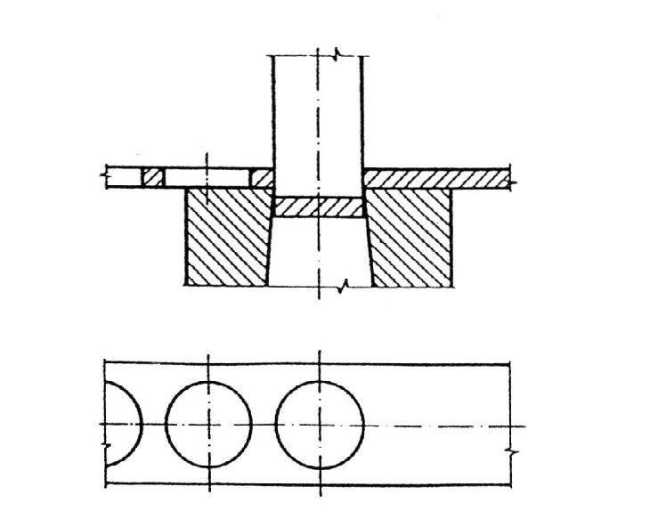
jednoduché - prevádza sa len jedna operácia určitej základnej práce, napr. vystrihovanie

postupové - na niekoľko krokov podania a niekoľko zdvihov lisu sa
prevádza niekoľko operácií tej istej základnej práce,
napr. vystrihovanie a dierovanie
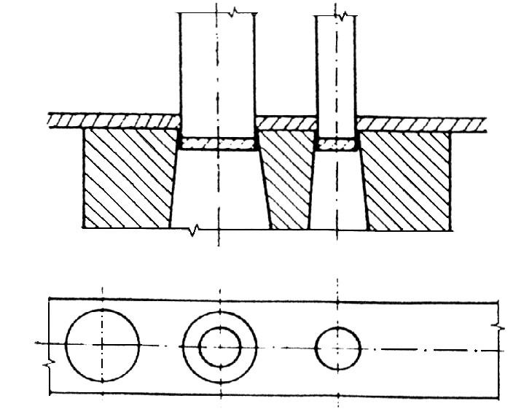

zlúčené - na jeden zdvih lisu sa prevádza niekoľko operácií tej
istej základnej práce, napr. vystrihovanie a súčasne
dierovanie
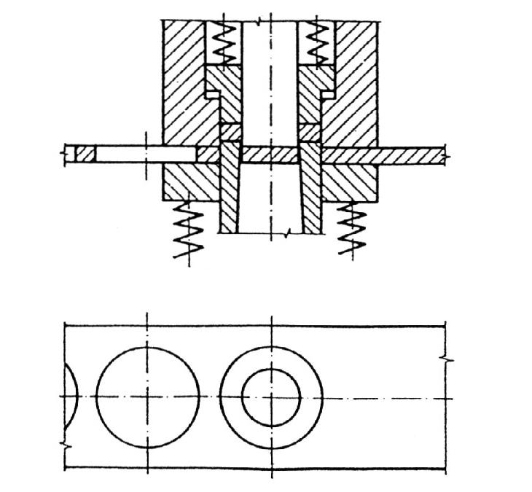

združené - do jedného zdvihu lisu (kroku podania) sa združuje
niekoľko operácií rôznych základných prác, napr.
ohýbanie a vystrihovanie

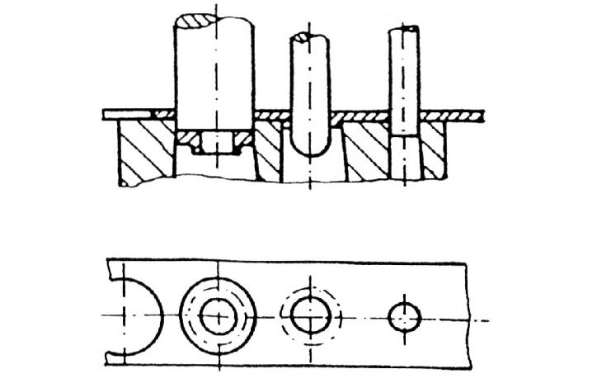

- Strihanie. Technologické postupy pri vystrihovaní a požiadavky na výstrižky.
Strihanie je taká technologická operácia, pri ktorej pôsobením vonkajších síl dochádza k postupnému alebo súčasnému oddeľovaniu častí materiálu v strižných nástrojoch pozdĺž krivky strihu.

Technologické požiadavky pri výstrižkoch:
-čo najjednoduchší tvar
-nepožadovať ostré hrany
-vyhýbať sa strihaniu dlhých a úzkych súčiastok
-najmenšie priemery dier voliť s ohľadom na hrúbku a vlastnosti materiálu
-maximálna vzdialenosť diery od kraja má byť aspoň rovná hrúbka plechu s
-minimálna vzdialenosť diery od polomeru zaoblenia má byť 1 až 1,5 s

- Kovanie (voľné, ručné, zápustkové).
Voľné kovanie:
* pretvára sa obmedzená časť materiálu, konečný tvar sa vytvára postupne
* jednoduché univerzálne nástroje
* polotovar je vždy väčší ako nástroj
* tvarová zložitosť výkovkov je malá
*výrobky: tyče hladké, napechované, osadené, kotúče krúžky, púzdra..
*výhody: získanie kvalitných výkovkov, turbulentný charakter deformácie, výroba výkovkov veľkej hmotnosti a veľkých rozmerov, nižšia energetická náročnosť

Ručné kovanie:
*tvárnenie kovu údermi kladiva
*základné nástroje sú: kladivá, kovadliny, kliešte

Zápustkové kovanie:
* tečenie tvárneného kovu obmedzené dutinou nástroja zápustky. Zápustky sa vyrábajú z kvalitných ocelí, tak aby boli húževnaté s oteruvzdorným
povrchom.
* pretvára sa celý polotovar
* nástroje sú zložité, jednoúčelové
* nutnosť predkovacích operácií
* vzniká jemnozrnná štruktúra so špecifickými smerovými vlastnosťami
*nástroje: buchary, lisy
*výrobky: ozubené kolesá, pastorky, armatúry, ojnice, hriadele, náradie
*výhody: Vysoká výrobnosť, vysoká rozmerová presnosť, hospodárnejšie využitie kovu, nižšie nároky na kvalifikáciu kováča

- Druhy zvarových spojov. Polohy zvárania.
Polohy zvárania:
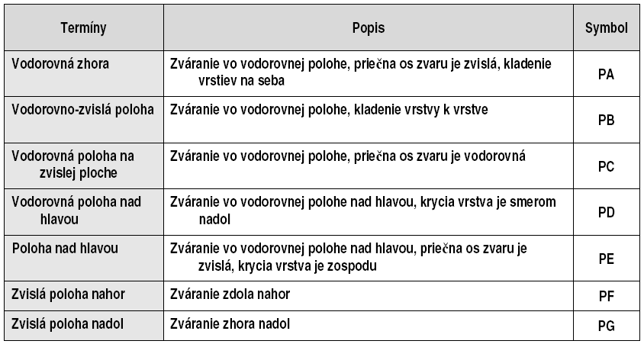

Druhy zvarových spojov:

- Zváranie elektrickým oblúkom, základné parametre zvárania.
základný materiál - materiál zváraných častí teplom
ovplyvnená oblasť - časť základného materiálu, ktorá nebola roztavená, ale jej štruktúra a vlastnosti sa zmenili v dôsledku ohrevu pri zváraní

hranica natavenia - hranica základného materiálu a zvarového kovu

hĺbka závaru - najväčšia hĺbka roztavenia základného materiálu

koreň zvaru - časť zvaru, ktorá je od povrchu najvzdialenejšia

Základné parametre
Polohy zvárania : všetky polohy (obmedzenie iba druhom elektród)
Druh základného materiálu : nelegované, nízkolegované i vysokolegované ocele, Ni, Cu, Al a ich zliatiny (prípadne i ďalšie materiály)
Hrúbka základného materiálu (ekonom.) : 2 až 100 mm
Zvárací prúd : 50 až 450 A
Napätie na oblúku : 15 až 40 V
Druh zváracieho prúdu : jednosmerný ( DC – direct current ),
striedavý ( AC – alternating current )
Priemer elektród : 1,6 až 8 mm (obvykle 2 – 6,3 mm)

- Prídavné materiály pre zváranie elektrickým oblúkom.
Bázické elektródy:
- Obsahujú vápenec, kazivec, mramor, Fe prášok – zásadité reakcie
- Najpoužívanejšie elektródy – zaručujú zvarový kov vysokej celistvosti
a najväčšie plastické vlastnosti
- Vhodné pre jednosmerný prúd (+) inak oblúk horí nestabilne
- Vysoká rafinačná schopnosť trosky, vysoká čistota zvarového kovu
- Hustá troska umožňuje zváranie v polohách
- Formovanie zvaru je horšie, výkonové vlastnosti nižšie (menší závar)
- Tavením obalu vznikajú zdraviu škodlivé plyny – nutné odsávanie
- Nevýhodou obalu je schopnosť pohlcovať vlhkosť – nutné sušenie
- Troska má horšiu odstrániteľnosť z povrchu zvaru

Rutilové elektródy:
- Obsahujú základnú zložku TiO₂ – oxid titaničitý (rutil) – až 50 %
ďalej obal obsahuje silikáty, uhličitany vápnika alebo horčíka, ferozliatiny,
prípadne niektoré organické látky
- Poskytuje veľmi priaznivú redukčnú trosku.
- Vhodné pre zváranie striedavým i jednosmerným (+) prúdom
- Vyznačujú sa veľmi dobrými zvarovacími schopnosťami , zvarový kov má
len o málo menšie pevnostné a plastické vlastnosti ako bázický obal
- Rutilové elektródy sú schopné preklenúť i väčšie medzery – montáže
- zvárací proces má požadovanú stabilitu vo všetkých polohách
- Existujú kombinované obaly :
- rutil - organický
- rutil - kyslý
- rutil - bázický

- Zváranie systémom MIG, MAG, princíp, rozsah základných parametrov.
Princíp zvárania taviacou sa elektródou v ochrannom plyne spočíva v horení elektrického oblúka medzi taviacou sa elektródou, t.j. "nekonečným" zváracím drôtom a zváraným základným materiálom. Pri tom sa oblúk a okolie oblúka chráni ochranným plynom.

Rozsah základných parametrov:
Polohy zvárania: všetky
Hrúbka zákl. materiálu : 0.8 až 40 mm
Druh základného materiálu : MAG : nelegované a nízkolegované ocele
MIG : vysokolegované ocele, Al, Cu, Ni a ich zliatiny
Prenos kovu: Skratový: I_{s} = 40 až 190 A
U_{EO} = 16 až 21 V
Sprchový : I_{s} = 120 až 500 A
U_{EO} = 20 až 36 V
Druh zváracieho prúdu : Jednosmerný (polarita nepriama – elektróda na + póle)
Priemery zváracích drôtov : 0,6 až 2,6 mm (obvykle od 0,8 do 1,2 mm)
Poloautomatický proces – stat. charakteristika zdroja – plochá

- Zváranie plameňom (C₂H₂ + O₂ ), postupy zvárania.

Zváranie dopredu – (doľava) sa používa u plechov s hrúbkou do 3 mm. Smer plameňa zodpovedá smeru zvárania. Tavný kúpeľ je teda mimo zónu najvyšších teplôt a môže byť malý. To je potrebné pre zváranie tenkých plechov. Okrem toho umožňuje predchádzajúcim zahriatím miesta zvaru vyššiu rýchlosť zvárania. Zamedzí sa tak deformácii tenkých plechov. Zvárací drôt sa ľahkými dotykmi odtavuje do tavného kúpeľa.
Zváranie dozadu - (doprava) sa používa u plechov o hrúbke väčšej ako 3 mm. Plameň smeruje na už hotový zvar. Tým sa dosahuje pomalého ochladzovania a zlepšenie zvarového spoja. Pri zváraní sa horák vedie kľudne a drží sa tak, aby svetelný kužeľ smeroval do tavného kúpeľa. Touto koncentráciou tepla možno zvárať hrubé plechy. Zvárací drôt sa pred svetelným kužeľom krúživými pohybmi odtavuje do tavného kúpeľa.

- Zváranie plameňom (C₂H₂ + O₂ ), druhy plameňov – vymenovať, popísať.
Podľa pomeru miešania plynov:
Neutrálny plameň:
- pomer miešania plynov O2:C2H2 1-1,2:1
-zvárací kužel je ostro ohraničený, používa sa pre bežné zváranie

Redukčný plameň (nauhličujúci) :- s prebytkom acetylénu,zvárací kužel je zakrytý bielym závojom. Plameň nauhličuje zvarový kov. Zvar je krehký, tvrdý a pórovitý.

Oxidačný plameň - (s prebytkom kyslíka) zvárací kužel je kratší a podľa prebytku kyslíka sa zafarbuje do modrofialova. Väčšinou sa tento plameň používa pri zváraní mosadzí

Podľa výstupnej rýchlosti plynov z dýzy horáka:
plameň mäkký, výstupná rýchlosť je medzi 70 až 100 m.s-1 . Horí ticho, nevíri zvarový kúpeľ.Používa sa na zváranie tenkých plechov, kovov s nižšou teplotou tavenia a v niektorých prípadoch na spájkovanie;
plameň stredný, výstupná rýchlosť je medzi 100 až 120 m.s-1. Horí pokojne s miernym šumom. V praxi sa používa najčastejšie;
plameň ostrý, výstupná rýchlosť je väčšia ako 120 m.s-1 a je na hranici rýchlosti horenia. Vyznačuje sa veľkým dynamickým účinkom.

- Zváranie plameňom (C₂H₂ + O₂ ), zváracie horáky – typy, požiadavky na horáky.
Musí spĺňať tieto požiadavky:
- rovnomerné premiešanie kyslíku a paliva
- udržovanie nastaveného zmiešavacieho pomeru
- zabezpečenie stability plameňa a bezpečnosti proti zpätnému šlahnutiu
- odolnosť proti prehriatiu od sálavého tepla plameňa a kúpela
- vhodný tvar zváracieho kužela
- malá hmotnosť
- ľahká ovládatelnosť
- konštrukcia prispôsobená ľahkým opravám a údržbe

Rozdelenie:
- nízkotlaké (injektorové)
- vysokotlaké

- Zváranie plameňom (C₂H₂ + O₂ ), príprava zvarových plôch, nakresliť, popísať.
Lemový zvar: používa sa pre zváranie plechov hrúbok od 0,2 do 2mm. Základný materiál by nemal byť veľmi pevný, aby sa dal ľahko tvárniť.
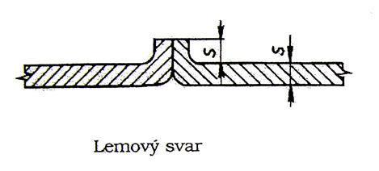

Tupý I zvar: používa sa pre zváranie plechov hrúbok 1 až 4mm. Pre požadované dokonalé zváranie sa vyžaduje podloženie koreňa zvaru.
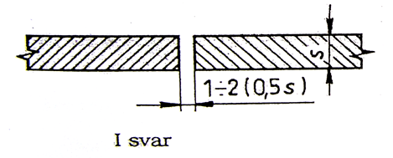

Tupý V zvar: pre zváranie plechov hrúbky väčšej ako 4mm
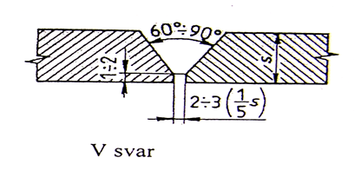

Tupý X zvar: pre zváranie plechov hrúbky väčšej ako 12mm
